Nove brige zbog proširenja rudnika u istočnoj Srbiji
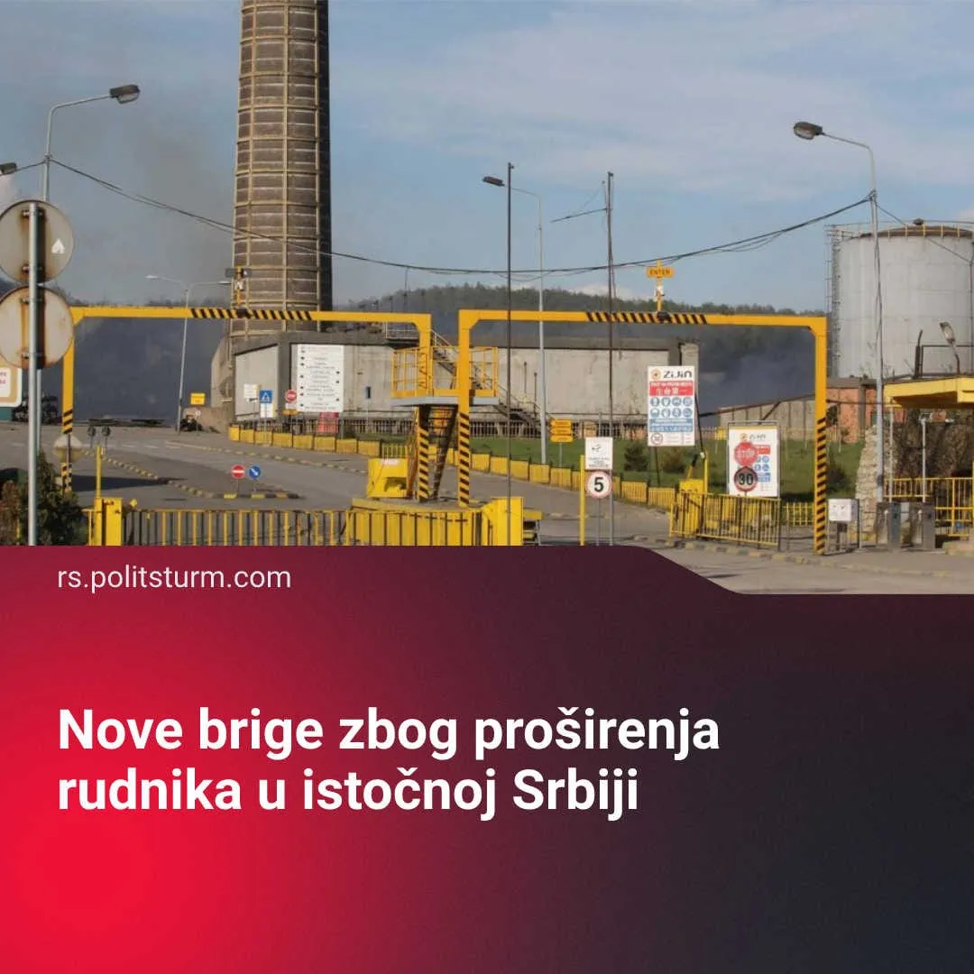

Оригинални чланак
2026-08-04
4 мин. читања

Detalji. Kineska kompanija Ziđin Majning planira proširenje poslovanja i gradnju novog rudnika u istočnoj Srbiji. Prostornim planom rudarsko-metalurškog kompleksa Čukaru Peki i Malka Golaja predviđa se izgradnja novog rudnika, topionice i prateće infrastrukture na prostoru 126 kvadratnih kilometara na području Zaječarskog i Borskog okruga.
Plan predviđa dugoročni razvoj do 2050. godine, sa početkom realizacije prve faze do 2035. godine, a period eksloatacije rude u ovom području procenjen je na narednih 50 do 60 godina.
Ono što je posebno uzburkalo javnost je to što je planom predviđena mogućnost preseljenja stanovništva, ukoliko ne bude moguće obezbediti uslove za život na tom području.
Podsećamo, Ziđin je postao vlasnik rudnika Čukaru Peki otkupivši za 500 miliona dolara akcije kanadsko-američke firme Nevsun koja je prethodno sprovodila istraživanja na ovom prostoru i dovela projekat do faze eksploatacije. Rudnik je zvanično otvoren 2021. godine i predstavlja jedno od najbogatijih nalazišta bakra i zlata u Evropi.
Treba da znate.Investiciona aktivnost kineske buržoazije u Srbiji predstavalja tipičan primer dinamike ekonomskih odnosa u imperijalizmu. U ogromnim količinama akumulirani kapital najrazvijenijih zemalja širi se u potrazi za višom profitnom stopom i omogućava kontrolu nad prirodnim bogatstvima širom sveta.
Konkretno, kineske kompanije uz pomoć jeftine radne snage i podrške države Srbije, eksploatišu rudu po povoljnim uslovima koju u sirovom obliku većinom izvozi u Kinu, postižući dva cilja: visoke profitne stope na uloženi kapital i pribavljanje strateških resursa za svoju industriju.
Domaća buržoazija, zbog nedovoljne akumulacije kapitala i sopstvene nemogućnosti eksploatacije resursa pristaje na zavisnu poziciju, zadovoljava se ograničenim ekonomskim dobicima od rudne rente i dobijanja poslova povezanih sa investicijom i nada se političkoj potpori imperijastičkih sila u unutarpolitičkoj borbi protiv drugih kapitalističkih kartela.
Rudna renta u Srbiji za metalne rude iznosi 5% prihoda i stručnjaci navode da je među nižim u Evropi. Mada je ova činjenica osporavana, i sam Vučić je priznao da je postojala inicijativa da se rente povećaju, ali do toga nije došlo zbog političke odmazde koju bi ta odluka proizvela.
Jasno je šta od ovkavih projekata ima vlast u Srbiji i kineski investitor, a kakvu korist od svega ovoga ima radnička klasa?
Istina je da razvoj rudarske industrije dovodi do povećanja ekonomske aktivnosti u obuhvaćenim krajevima. Prosečna plata u Boru i Majdanpeku je iznadprosečna za srpske prilike i odstupa u odnosu na druge gradove slične veličine.
Međutim, pažljivije analizirajući dinamiku privrednog razvoja, primetićemo da razvoj u kapitalističkom sistemu pojačava diktaturu kapitala i dovodi do sve većeg pritiska na radničku klasu kao celinu.
Ekonomska i politička moć velikih monopola omogućava dominatnu “pregovaračku” snagu u odnosu na radnike koji i pored nominalno većih zarada, ostvaruju nesrazmerno malu ekonomsku korist u odnosu na dobit koju svojim radom donose kapitalu.
Eksploatacija rudnika predstavlja višedecenijski projekat i čitava ekonomska aktivnost u okolini dominatno je usmerena na njega. Vlasnici rudnika na taj način dobili su pravo da oblikuju život u istočnoj Srbiji u skladu sa potrebama sopstvenog profita, a ne dobrobit zajednice.
Ekološki i zdravstveni problemi već uveliko opterećuju život ljudi u okolini. Zbog zageđenosti vazduha, vode i zemlje, rizik oboljevanja od raka i od raznih respiratornih bolesti daleko je veći u rudarskim krajevima u odnosu na ostatak zemlje.
Radnici će dakle dobiti posao i platu, a za uzvrat radiće u teškim uslovima za tuđ profit i čitav razvoj svoje sredine u narednim decenijama preupstiće vlasnicima kapitala.
To je slučaj ukoliko se ostvari najbolji scenario. Ako stvari pođu po zlu, a u kapitalizmu je pojava kriza konstanta sa kojom se mora računati (pad cena rude, sankcije, politička previranja, ekološke katastrofe), radnici će dobiti otkaze, a stanovnici čitavih gradova i opština ostaće da žive u uništenoj životnoj sredini, bez dalje perspektive. Kapitalisti u tom slučaju plaćaju cenu promašene investicije i nastavljaju dalje, dok radnici plaćaju svojim sopstvenim opstankom.
Zbog svih ovih, a i brojnih drugih razloga, meštani su prirodno zabrinuti za dalji razvoj situacije. Građani Zaječara, koji bi se po novom planu prvi put neposredno susreli sa rudarskim operacijama, za jedan su dan skupili oko 2.000 potpisa za peticiju u kojoj se traži sprečavanje širenja rudnika.
Strepnja koju građani osećaju dolazi od spoznaje da će pretvaranje sve većeg dela zemlje u privatno vlasništvo transformisati život zajednice u narednim decenijama na način koji će biti diktiran isključivo porebama profita, podređujući ekonomske, kulturne, zdravstvene i druge potrebe tom cilju.
Demokratske institucije i propisi koji su nominalno uspostavljeni kako bi celokupno društvo učestvovalo u kreiranju politika i donošenju odluka, iznova pokazuju svoju jalovost i predstavljaju samo demokratsku fasadu koja se svodi na puko sprovođenje procedura. Nedovoljna kontrola poslovanja, neizricanje propisanih sankcija za zagađivanje okoline, ili donošenje beznačajnih kazni, samo su neki od primera ovakve prakse.
U najnovijem slučaju vidimo da prikazivanje prostornog plana (čiji je nacrt finansirao sam investitor) ni na koji bitan način ne uključuje ostatak zajednice u proces donošenja odluka. Rastući broj građanskih grupa koje se usmereno bave pitanjima ekologije ili prostornog planiranja i koje nominalno pred državom predstavljaju interese građana, revnosno podnose prigovore koji po pravilu nemaju gotovo nikakav efekat na konačni nacrt plana.
Obraćanje državnim institucijama putem peticija i prigovora služi samo kao amortizacioni mehanizam ublažavanja nezadovoljstva, ali je unapred jasno čiji interes će u konačnici biti promovisan.
Buržuji, komforni u svoju političu nadmoć nad razuđenim “građanskim pokretima”, međusobno se prepiru i pogađaju, a rezlutati njihovih dogovora na kraju se samo objave ostatku zajednice, više ili manje transparentno.
Zaklučak. Kao što je pokazalo bogato istorijsko iskustvo, spontana borba radnika i uskoprofilisanih malograđanskih pokreta unutar uspostavljenih buržoaskih institucija ne može dovesti do izbavljenja većine stanovništva iz položaja potlačenih klasa. Jedino spoznavanje korena problema kroz temeljit naučni rad, i organizovanje radničke klase u masovnu političku snagu pružaju perspektivu promene sistema koji će zbaciti diktaturu kapitala i omogućiti društveni razvoj u skladu sa potrebama zajednice.

Оригинални чланак

